Консультация для родителей.
“Чем занять ребёнка дома.”
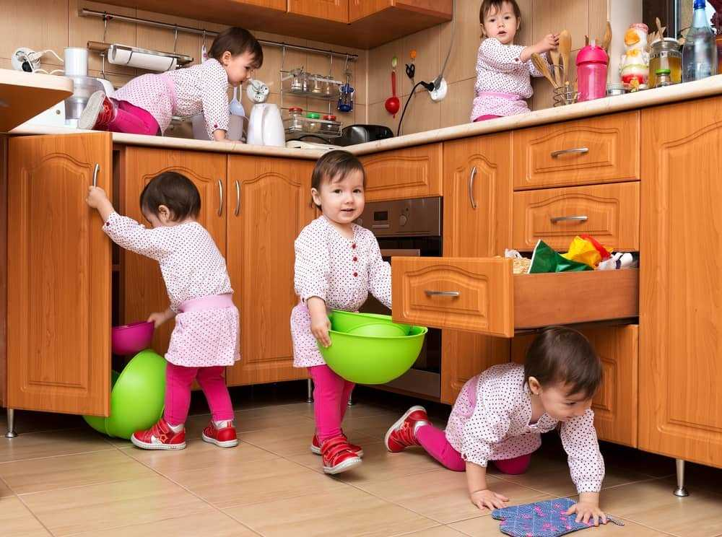
Не секрет, что значительную часть времени мы проводим на кухне. Постарайтесь использовать его для общения с ребёнком. Предложите ему перебрать горох, рис, гречку или даже пшено - тем самым малыш окажет вам посильную помощь, а заодно потренирует свои пальчики. Ведь развитие пальчиков тесно связано с развитием речи.
Не выбрасывайте скорлупу варёных яиц, она послужит прекрасным материалом для детских аппликаций. Раскрошите скорлупу на кусочки, которые ребёнок мог бы легко брать пальчиками, раскрасьте её любыми доступными красителями. Сначала нанесите на картон тонкий слой пластилина, она будет фоном, а затем выкладывайте рисунок или узор из кусочков яичной скорлупы.
Увлекательными могут быть игры с солёным тестом. Поделки из него хранятся очень долго, ими даже можно играть. Рецепт приготовления прост: два стакана муки, один стакан соли, один стакан воды (её можно подкрасить), две столовые ложки растительного масла - всё смешать, чуть подогреть и получится мягкий комок. Лепите на здоровье!
Наверное, в каждом доме есть старая пряжа, нитки, вата, поролон, пух, пуговицы, бисер... найдите им достойное применение! Из ваты и ниток, пуговиц и бусин попробуйте сделать портрет зайчика или вашей кошки Мурки.
Аппликации из пуха хорошо передают изображение снега, зверей, птиц. Детали могут закрепляться на фоне без клея, нужно лишь правильно выбрать фон. Им может служить любой материал, имеющий шероховатую поверхность: бархатная, наждачная бумага и т. д.
Предложите ребёнку сделать панно из пуговиц. Если малышу трудно их пришивать, то можно украсить на тонком слое пластилина (как яичную скорлупу).
Помешивая ложкой в стакане, закрывая крышкой кастрюлю, предложите отвернувшемуся ребёнку отгадать, какие предметы могут издавать такие звуки.
Придумайте вместе с ребёнком вариант меню, где будут встречаться блюда с определённым звуком. Например, [C]: салат, сырники, морс, суп. Не путайте твёрдые и мягкие согласные звуки! И если ребёнок скажет “селёдка”, то похвалите его, но интонацией дайте почувствовать разницу между звучанием твёрдого и мягкого звука.
Предложите ребёнку убрать или помыть посуду, в названии которой есть определённый звук. Например, звук [Ч]: чашки, чайник, а затем со звуком [Л]: ложки, вилки, салатник и т.д.
Покажите ребёнку свои покупки. Пусть он перечислит те из них, в названии которых есть, например, звук [Р]. Если ребёнок затрудняется ответить, предложите наводящие вопросы:
- Кар-р-ртофель или капусту?
- Ар-р-р-буз или дыню?
- Пер-р-р-сики или бананы?
- Лук или огур-р-р-цы?
-Помидор-р-ры или баклажаны?

